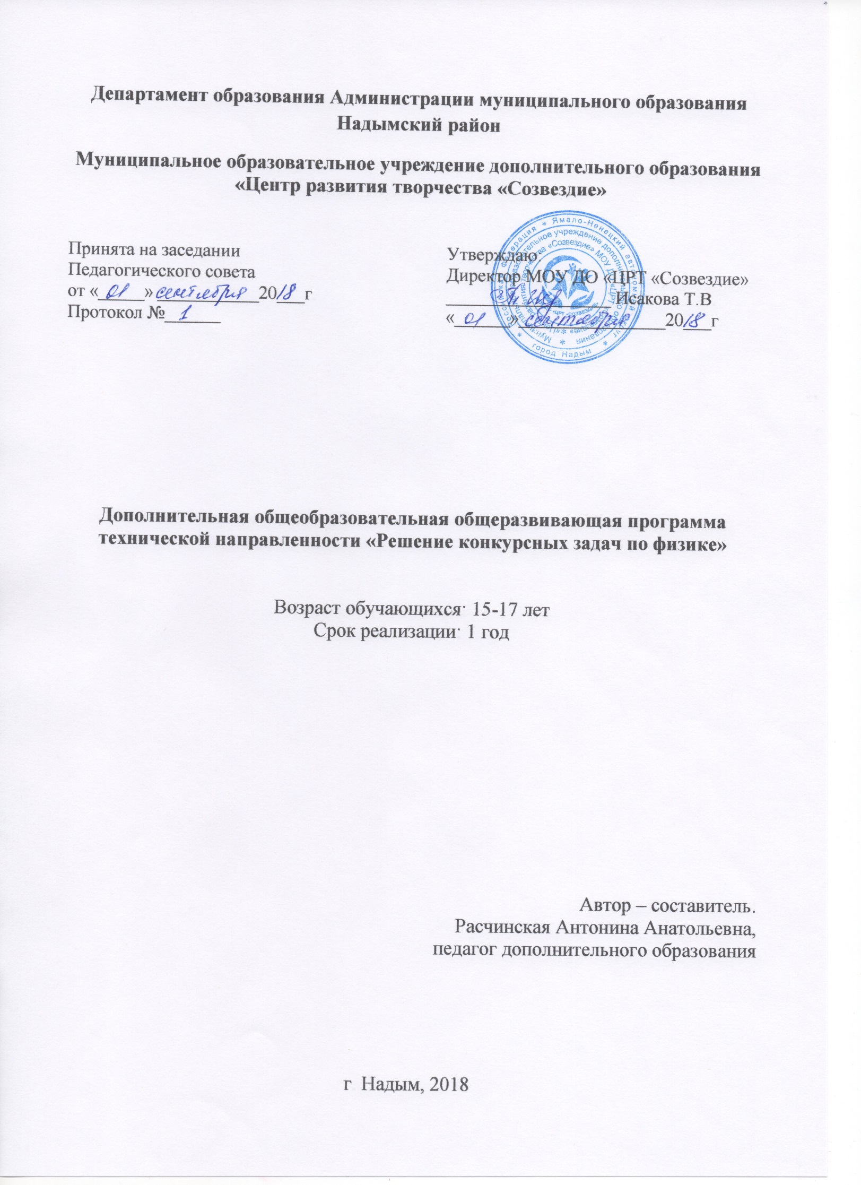

I. Пояснительная записка
1.1. Введение
Во исполнение приказов Департамента образования Надымского района от 23.04.2015 №379 «О реализации в системе образования Надымского района Плана основных мероприятий по формированию условий для развития дополнительного образования детей в сфере научно - технического творчества в системе образования Ямало-Ненецкого автономного округа на 2015-2018 годы», от 01.10.2015 №813 «О деятельности муниципальной системы образования по внедрению и реализации модели открытого образования Надымского района на 2015-2020 годы», в рамках проекта «Образовательная дистанционная движер-среда» разработана дополнительная общеразвивающая программа «Решение конкурсных задач по физике» в целях создания условий для расширения образовательного пространства учащихся поселковых школ и их успешной социализации. Дополнительная общеобразовательная общеразвивающая программа «Решение конкурсных задач по физике» предоставляет дополнительные образовательные возможности для обучающихся поселковых школ, ориентированных на углубленное изучение физики с использованием современных информационных технологий и ресурсов виртуальной образовательной среды, обеспечивающих индивидуализацию учебного процесса и получение компетентностных образовательных ресурсов. Дополнительная общеобразовательная общеразвивающая программа «Решение конкурсных задач по физике» продвинутого уровня, предполагает углубленное изучение содержания программы и доступ к около профессиональным и профессиональным знаниям в рамках содержательно-тематического направления программы.
1.2. Актуальность
Решение задач по физике – сложнейший процесс, требующий не только знаний математики и физики, но и специфических умений. Научиться решать – это научиться задавать себе вопросы и концентрироваться на поиске ответов к ним. Знание модели поиска решений делает круг вопросов к самому себе более определенным и целенаправленным. Саморегуляция мышления при поиске решений задач и гибкость ума – это проблемы, которым не уделяется в настоящее время должного внимания. Без преувеличения: одна из важнейших проблем современных школьников – неумение считать, как только речь заходит о комбинациях больших и маленьких 3 величин, дробях, процентов, о комбинациях соразмерных величин, что непосредственно сказывается на решении задач по физике. В конечном итоге, все это принесет ощутимую пользу в плане получения хорошего образования и положительно скажется при сдаче итоговой аттестации и дополнительных вступительных испытаний профильной направленности при поступлении в высшие учебные заведения.
1.3. Педагогическая целесообразность
Педагогическая целесообразность программы обусловлена необходимостью понимать и уметь анализировать условие задачи, переформулировать и перемоделировать, заменять исходную задачу другой задачей или делить на подзадачи, составлять план решения, проверять предлагаемые для решения гипотезы, т.е. владеть основными умственными операциями, составляющими поиск решения задачи, которые в физике имеют свои особенности.
1.4. Новизна
В настоящее время существует масса учебников, методичек, задачников по физике, но специализированных программ по обучению методам решения задач по физике нет. Дополнительная общеобразовательная общеразвивающая программа «Решение конкурсных задач по физике» носит практика - ориентированный подход. Особенностью данного курса является то, что он способствует не только успешному усвоению предметного материала, но и позволяет ребятам усваивать методы решения задач, добиваться хороших результатов в олимпиадах и творческих дистанционных конкурсах по физике.

1.5. Цель и задачи программы
Цель: Формирование и развитие у обучающихся навыков использования приемов и методов решения физических задач повышенной сложности; комплексная подготовка к ГИА по физике, усиление мотивации к изучению учащимися данного предмета и возможностей их самореализации.
Задачи:
• овладение методами решения задач повышенной сложности, умственными операциями поиска решения задач;
• развитие рационального физического мышления на основе формирования умений устанавливать факты, различать причины и следствия, строить модели и выдвигать гипотезы, отыскивать и формулировать доказательства выдвинутых гипотез, выводить из экспериментальных фактов и теоретических моделей физические законы;
• повышение мотивации саморазвития, личностной результативности участия в олимпиадах и конкурсах по физике.

1.6. Отличительная особенность
Дополнительная общеобразовательная общеразвивающая программа «Решение конкурсных задач по физике» согласована с требованиями федерального государственного образовательного стандарта и содержанием программы курса физики средней школы. В ходе освоения программы, учащиеся овладевают методами конкретных математических расчетов, получают представление о значении задач в жизни, в науке и технике, знакомятся с различными сторонами работы со стандартными и нестандартными задачами. При решении задач особое внимание уделяется последовательности действий, анализу физического явления, анализу расчетов полученного ответа.

1.7. Возраст детей, участвующих в реализации данной программы
Данная программа рассчитана на обучающихся 15 – 17 лет. Набор учащихся в объединение свободный, независимо от национальной и половой принадлежности, социального статуса родителей (или законных представителей).

1.8. Сроки реализации программы
Программа рассчитана на один год обучения. Общий объем учебных часов – 84 учебных часа в год, на каждую параллель. Продолжительность занятий в учебную неделю 3 часа. Учебный год начинается 1 октября и заканчивается 30 апреля.

1.9. Основные формы обучения, режим занятий
Форма обучения по данной программе – заочная с применением дистанционных технологий.
Формы занятий:
• on-line лекции, на которых педагог объясняет новый материал, отвечает на вопросы и предлагает задания для выполнения;
• практикумы, которые выполняются учащимися самостоятельно в удобное для них время;
• on-line консультации, в рамках которых учащиеся могут задавать интересующие их вопросы по практическим заданиям. Учебные занятия включают в себя решение задач с последующим разбором, выполнение тестов, выполнение интерактивных заданий, ознакомление с 5 методическими учебными материалами учащихся проводится составление контрольных заданий, разрабатываются задачи по различным разделам физики, тесты, а также мультимедийные учебно-методические материалы в помощь учащимся. Все это обеспечивает углубленное обучение физике учащихся поселковых общеобразовательных школ на портале «Образовательная дистанционная движер - среда».
Для организации контроля знаний, умений и навыков учащихся проводится составление контрольных заданий, разрабатываются задачи по различным разделам физики, а так же мультимедийные учебно-методические материалы в помощь учащимся. Программа предусматривает формирование у обучающихся общенаучных знаний, умений и навыков, универсальных способов деятельности и ключевых компетенций.

1.10. Качество освоения дополнительной общеобразовательной общеразвивающей программы сопровождается текущим контролем успеваемости, промежуточной и итоговой аттестацией учащихся.
Текущий контроль успеваемости учащихся – это систематическая проверка учебных достижений учащихся, проводимая педагогом в ходе осуществления образовательной деятельности в соответствии с образовательной программой. Проведение текущего контроля успеваемости направлено на обеспечение выстраивания образовательного процесса максимально эффективным образом для достижения результатов освоения образовательных программ.
Промежуточная аттестация – это установление уровня достижения результатов освоения курса, предусмотренных образовательной программой. Промежуточная аттестация проводится по итогам учебного года.
Итоговая аттестация представляет собой форму оценки степени и уровня освоения учащимися образовательной программы в полном объеме и проводится на основе принципов объективности и независимости оценки качества подготовки учащихся.
Формами промежуточной аттестации являются:
- письменная проверка – письменный ответ учащегося на один или систему вопросов (заданий). К письменным ответам относятся письменные ответы на вопросы теста;
- устная проверка – устный ответ учащегося на один или систему вопросов в форме беседы, собеседования и другое;
- комбинированная проверка - сочетание письменных и устных форм проверок. Итоговая аттестация проводится в форме выполнения итогового теста.
Критерии оценки результативности не должны противоречить следующим показателям:
- высокий уровень – качественное освоение учащимся более 80% содержания образовательной программы;
- средний уровень – качественное освоение учащимся от 50% до 80% содержания образовательной программы;
- низкий уровень – качественное освоение учащимися менее 50% содержания образовательной программы.
Критерии эффективности обучения:
- успешность выполнения олимпиадных заданий;
- успешность сдачи ГИА по физике.
Учащиеся должны иметь представление: что такое стандартная и нестандартная ситуация, основные приемы составления и решения задач. Частными предметными результатами обучения по программе являются: овладение разнообразными способами выполнения математических расчётов для нахождения неизвестной величины в соответствии с условиями поставленной задачи на основании использования законов физики.
Метапредметные результаты:
– овладение навыками самостоятельного приобретения новых знаний, организации учебной деятельности, постановки целей, планирования, самоконтроля и оценки результатов своей деятельности, умениями предвидеть возможные результаты своих действий;
– понимание различий между исходными фактами и гипотезами для их объяснения, теоретическими моделями и реальными объектами, овладение универсальными способами деятельности на примерах выдвижения гипотез для объяснения известных фактов и экспериментальной проверки выдвигаемых гипотез, разработки теоретических моделей процессов или явлений;
– формирование умений воспринимать, перерабатывать и предъявлять информацию в словесной, образной, символической формах, анализировать и перерабатывать полученную информацию в соответствии с поставленными задачами, выделять основное содержание прочитанного текста, находить в нём ответы на поставленные вопросы и излагать его;
– приобретение опыта самостоятельного поиска, анализа и отбора информации с использованием различных источников и новых информационных технологий для решения познавательных задач;
– развитие монологической и диалогической речи, умения выражать свои мысли и способности выслушивать собеседника, понимать его точку зрения, признавать право другого человека на иное мнение;
– освоение приёмов действий в нестандартных ситуациях, овладение эвристическими методами решения проблем.
Учащиеся должны уметь: классифицировать задачу, анализировать физическое явление, формировать собственный алгоритм решения задач, определять адекватные способы и методы решения задачи, последовательно выполнять и проговаривать этапы решения задачи средней сложности, прогнозировать ожидаемый результат и сопоставлять его с собственными физическими знаниями. Использовать различные источники информации, включая энциклопедии, Интернет-ресурсы и другие базы данных, в соответствии 7 с коммуникативной задачей, сферой и ситуацией общения осознанно выбирать средства языка и знаковые системы (текст, таблица, схема, рисунок).

Учебно-тематический план (11 класс)

№ | Разделы программы | Количество часов |  |  | Форма аттестации/ контроля
 |  | Всего | Теория | Практика
1 | Вводное занятие | 1 | 1
2 | Кинематика, динамика, статика | 20 | 2 | 18 | Собеседование, тестирование
3 | Законы сохранения | 6 | 1 | 5 | Собеседование, тестирование
4 | Механические колебания и волны | 4 | 1 | 3 | Собеседование, тестирование
5 | Молекулярная физика | 11 | 1 | 10 | Собеседование, тестирование
6 | Основы термодинамики | 12 | 2 | 10 | Собеседование, тестирование
7 | Электродинамика | 22 | 3 | 19 | Собеседование, тестирование
8 | Атомная и ядерная физика | 4 | 1 | 3 | Собеседование, тестирование
9 | Итоговая аттестация | 2 | - | 2 | Тестирование
10 | Итоговое занятие | 2 | - | 2 | Презентация
 | Итого | 84 | 12 | 72

Учебно-тематический план (9 класс)

№ | Разделы программы | Количество часов |  |  | Форма аттестации/ контроля
 |  | Всего | Теория | Практика
1 | Вводное занятие | 1 | 1
МЕХАНИЧЕСКИЕ ЯВЛЕНИЯ
2 | Кинематика, динамика, статика | 20 | 2 | 18 | Собеседование, тестирование
3 | Законы сохранения | 6 | 1 | 5 | Собеседование, тестирование
4 | Механические колебания и волны | 4 | 1 | 3 | Собеседование, тестирование
ТЕПЛОВЫЕ ЯВЛЕНИЯ
5 | Основы термодинамики | 11 | 1 | 10 | Собеседование, тестирование
ЭЛЕКТРОМАГНИТНЫЕ ЯВЛЕНИЯ
6 | Электродинамика | 22 | 3 | 19 | Собеседование, тестирование
КВАНТОВЫЕ ЯВЛЕНИЯ
7 | Атомная и ядерная физика | 4 | 1 | 3 | Собеседование, тестирование
9 | ЛАБОРАТОРНЫЙ ПРАКТИКУМ | 9 | 2 | 7 | Собеседование
10 | Итоговая аттестация | 2 | - | 2 | Тестирование
11 | Итоговое занятие | 2 | - | 2 | Презентация
 | Итого | 84 | 12 | 72

Содержание учебного плана
11 класс
Вводное занятие
Кинематика, динамика и статика Алгоритм решения задач на расчет средней скорости движения. Одномерное равнопеременное движение. Ускорение. Равнопеременное движение: движение при разгоне и торможении. Перемещение при равноускоренном движении. Графическое представление РУД. Графический и координатный способы решения задач на РУД. Решение задач по алгоритму на законы Ньютона с различными силами (силы упругости, трения, сопротивления). Координатный метод решения задач по динамике по алгоритму: наклонная плоскость, вес тела, задачи с блоками и на связанные тела. Решение задач на движение под действие сил тяготения: свободное падение, движение тела брошенного вертикально вверх, движение тела брошенного под углом к горизонту. Алгоритм решения задач на определение дальности полета, времени полета, максимальной высоты подъема тела. Движение материальной точки по окружности. Период обращения и частота обращения. Циклическая частота. Угловая скорость. Центростремительное ускорение. Космические скорости. Условия равновесия тел. Момент силы. Центр тяжести тела. Задачи на определение характеристик равновесия физических систем и алгоритм их решения.
Законы сохранения Законы сохранения импульса и механической энергии. Решение задач на второй закон Ньютона в импульсной форме. Замкнутые системы. Абсолютно упругое и неупругое столкновения. Алгоритм решение задач на законы сохранение импульса и энергии. Гидростатика. Давление в жидкости. Закон Паскаля. Сила Архимеда. Вес тела в жидкости. Условия плавания тел. Воздухоплавание. Решение задач динамическим способом на плавание тел.
Механические колебания и волны Колебательное движение. Колебания груза на пружине. Свободные колебания. Колебательная система. Маятник. Амплитуда, период, частота колебаний. Превращения энергии при колебательном движении. Затухающие колебания. Вынужденные колебания. Распространение колебаний в упругих средах. Поперечные и продольные волны. Связь длины волны со скоростью её распространения и периодом (частотой).
Молекулярная физика Строение и свойства газов, жидкостей и твѐрдых тел. Решение задач на основные характеристики молекул на основе знаний по химии и физики. Решение задач на описание поведения идеального газа: основное уравнение МКТ, определение скорости молекул, характеристики состояния газа в изопроцессах. Графическое решение задач на изопроцессы. Алгоритм решения задач на определение характеристик влажности воздуха. Решение задач на определение характеристик твѐрдого тела: абсолютное и относительное удлинение, тепловое расширение, запас прочности, сила упругости.
Основы термодинамики Внутренняя энергия одноатомного газа. Работа и количество теплоты. Алгоритм решения задач на уравнение теплового баланса. Первый закон термодинамики. Адиабатный процесс. Тепловые двигатели. Циклы.
Электродинамика Электрическое поле. Задачи разных видов на описание электрического поля различными средствами: законами сохранения заряда и законом Кулона, силовыми линиями, напряженностью, разностью потенциалов, энергией. Алгоритм решения задач: динамический и энергетический. Решение задач на описание систем конденсаторов. Законы постоянного тока Задачи на различные приемы расчета сопротивления сложных электрических цепей. Задачи разных видов на описание электрических цепей постоянного электрического тока с помощью закона Ома для замкнутой цепи, закона Джоуля — Ленца, законов последовательного и параллельного соединений.
Атомная и ядерная физика Радиоактивность как свидетельство сложного строения атомов. Альфа-, бета и гамма-излучения. Опыты Резерфорда. Ядерная модель атома. Радиоактивные превращения атомных ядер.
Протонно-нейтронная модель ядра. Зарядовое и массовое числа. Ядерные реакции. Деление и синтез ядер. Сохранение зарядового и массового чисел при ядерных реакциях. Энергия связи частиц в ядре.
Итоговое занятие Презентация достижений. Обсуждение и подведение итогов работы.

9 класс
Вводное занятие
Кинематика, динамика и статика Алгоритм решения задач на расчет средней скорости движения. Одномерное равнопеременное движение. Ускорение. Равнопеременное движение: движение при разгоне и торможении. Перемещение при равноускоренном движении. Графическое представление РУД. Графический и координатный способы решения задач на РУД. Решение задач по алгоритму на законы Ньютона с различными силами (силы упругости, трения, сопротивления). Координатный метод решения задач по динамике по алгоритму: наклонная плоскость, вес тела, задачи с блоками и на связанные тела. Решение задач на движение под действие сил тяготения: свободное падение, движение тела брошенного вертикально вверх. Движение материальной точки по окружности. Период обращения и частота обращения. Циклическая частота. Угловая скорость. Центростремительное ускорение.
Законы сохранения Законы сохранения импульса и механической энергии. Решение задач на второй закон Ньютона в импульсной форме. Замкнутые системы. Абсолютно упругое и неупругое столкновения. Алгоритм решение задач на законы сохранение импульса и энергии. Гидростатика. Давление в жидкости. Закон Паскаля. Сила Архимеда. Вес тела в жидкости. Условия плавания тел. Воздухоплавание. Решение задач динамическим способом на плавание тел.
Механические колебания и волны Колебательное движение. Колебания груза на пружине. Свободные колебания. Колебательная система. Маятник. Амплитуда, период, частота колебаний. Превращения энергии при колебательном движении. Затухающие колебания. Вынужденные колебания. Распространение колебаний в упругих средах. Поперечные и продольные волны. Связь длины волны со скоростью её распространения и периодом (частотой).
Тепловые явления Строение и свойства газов, жидкостей и твѐрдых тел. Решение задач на характеристики состояния газа в изопроцессах. Графическое решение задач на изопроцессы. Алгоритм решения задач на определение характеристик влажности воздуха. Внутренняя энергия. Работа и количество теплоты. Алгоритм решения задач на уравнение теплового баланса. Первый закон термодинамики. Адиабатный процесс. Тепловые двигатели. Циклы.
Электромагнитные явления Электрическое поле. Задачи разных видов на описание электрического поля различными средствами: законами сохранения заряда и законом Кулона. Законы постоянного тока Задачи на различные приемы расчета сопротивления сложных электрических цепей. Задачи разных видов на описание электрических цепей постоянного электрического тока с помощью закона Ома для замкнутой цепи, закона Джоуля — Ленца, законов последовательного и параллельного соединений.
Квантовые явления: Атомная и ядерная физика Радиоактивность как свидетельство сложного строения атомов. Альфа-, бета и гамма-излучения. Опыты Резерфорда. Ядерная модель атома. Радиоактивные превращения атомных ядер. Протонно-нейтронная модель ядра. Зарядовое и массовое числа. Ядерные реакции. Деление и синтез ядер. Сохранение зарядового и массового чисел при ядерных реакциях. Энергия связи частиц в ядре.
Итоговое занятие Презентация достижений. Обсуждение и подведение итогов работы.

Список используемой литературы

1. Слободянин В.П. Всероссийская олимпиада школьников по физике в 2006 году /Научн. Ред. Э.М. Никитин. - М.: АПКиППРО, 2006. - 136 с.
2. Вьюн В.А. Югорские олимпиады и турниры по физике. г. Ханты-Мансийск: РИО ИРО, 2008.- 168 г.
3. Бутырский Г. А., Сауров Ю. А. Экспериментальные задачи по физике. - М.: Просвещение, 1987.
4. Зорин Н. И. «Элективный курс «Методы решения физических задач»: 10-11 классы», М., ВАКО, 2007 г. (мастерская учителя).
5. Мясников С. П., Осанова Т. Н. «Пособие по физике», М., Высшая школа, 1988 г
6. Орлов В. Л., Сауров Ю. А. «Методы решения физических задач» («Программы элективных курсов. Физика. 9-11 классы. Профильное обучение»). Составитель В. А. Коровин. Москва: Дрофа, 2005 г.
7. П. Ромашевич А. И. «Физика. Механика. 10 класс. Учимся решать задачи», М., Дрофа, 2007 г
8. Козел С. М., Коровин В. А., Орлов В. А. и др. «Физика. 10—11 кл.: Сборник задач с ответами и решениями», М., Мнемозина, 2004 г. 10. Малинин А. Н. «Сборник вопросов и задач по физике. 10—11 классы», М., Просвещение, 2002 г.
9. Трофимова Т. И. «Физика для школьников и абитуриентов. Теория. Решение задач. Лексикон», М., Образование, 2003 г. 12. Черноуцан А. И. «Физика. Задачи с ответами и решениями», М., Высшая школа, 2003 г.
10. Тренировочные тесты по подготовке к ОГЭ и ЕГЭ различных авторов и сайты:
- https://phys-oge.sdamgia.ru
- https://phys-ege.sdamgia.ru

